Ты топчешь мир своими ботинками,
Не замечая, куда наступаешь,
А время от тебя уходит цветными картинками,
Но ты этого даже не понимаешь… (Дельфин, альбом «Не в фокусе»)

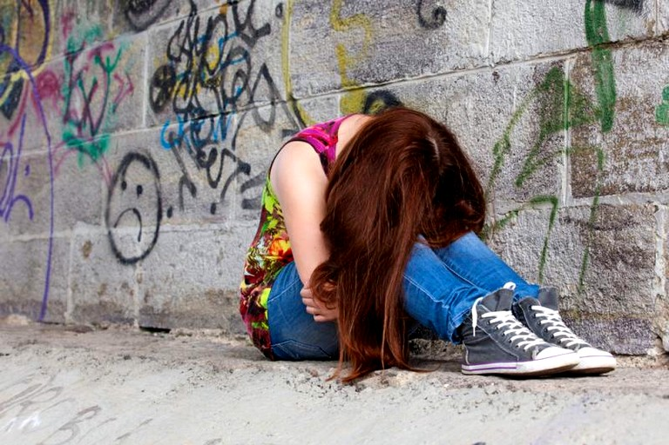
Тяга к наркотикам – это специфическая форма выражения наркоманического расстройства, аутодеструктивное, направленное разрушение на себя. Наркотические средства изменяют состояние, вызывают эйфорию, меняют способность к переживанию. Человек становится бесчувственным, теряет отношения с близкими людьми, родителями.
Поэтому наркомания интерпретируется как пролонгированный, протяженный во времени, суицид, опьянение – как зачаток смерти. Одни наркоманы умирают от суицида, у других разрушается если не физическое, то межчеловеческое и социальное существование.
В последние десятилетия роль родителей в воспитании детей ослабевает. Сами родители часто становятся неспособными понять саму суть воспитания. Вседозволеность, отсутствие четких запретов и границ в поведении способствуют тому, что ребенок растет без «стержня», без характера, избалован или отбивается от рук. Он становится неуправляемым. Родители полностью теряют свой авторитет и превращаются в обслуживающий персонал.
Подростков легко убедить попробовать первый раз, если у них нет страха за свою жизнь, за себя. Повторное употребление наркотиков приводит к привыканию: психическому и физиологическому. Это происходит незаметно для как для самого употребляющего, так и для подростка. Случается так, что когда родители узнают, что их ребенок употребляет наркотик, срок употребления равен уже двум-трем годам. Просто эти годы ребенок еще «шифровался». А спустя какое-то время контроль за «шифрованием» уходит, т.к. наркотическая зависимость уже появилась.
Психическое привыкание порождает наркотическое поведение; употребление наркотиков приводит к привыканию, когда развивается ритуал самого употребления (поиск, приготовления, употребление, частота употребления), в результате чего и происходит злоупотребление. Кроме того идет физическое привыкание как фармакологический процесс: повышается толерантность и клеточное привыкание, которое заключается в снижении чувствительности поражаемых органов. Следствием этого является повышение доз наркотиков.
Так достигается стадия зависимости. Психическая зависимость проявляется в невозможности перестать принимать наркотики. Изменение привычного поведения вызывает неудовольствие и страх; уже зафиксировавшиеся привычки трудно преодолеть, возникает неистребимое стремление к наркотику.
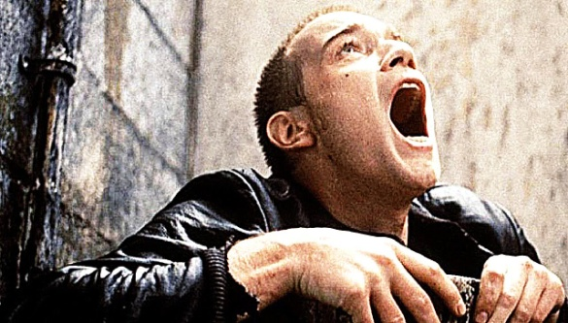
Физическая зависимость проявляется в симптомах абстиненции (отмены) при попытках прервать или хотя бы уменьшить потребление наркотика. Эти серьезные физические и (или) психические нарушения практически принудительно приводят к его новому приему.
Поэтому наркомания – прогрессирующий процесс, из которого пациент вряд ли может вырваться собственными силами.
Терапия в этой стадии все более затруднительна, так как наркотик действует в основном на центральную нервную систему и таким образом непосредственно вызывает психические нарушения, вместе с тем и снижение критики, побуждений.
Наркомания и детство
Биографически в детстве у наркозависимых в характере имеются дурные привычки. Ребенок не приучается к сдерживанию своих желаний, а его терпимость к различного рода трудностям недостаточна. Он капризен, нервозен, «не посидит спокойно».
Но есть среди наркозависимых такие, которые в детстве были отличниками и послушными детьми. А в 14-17 лет они уходят в наркотики, тщательно маскируя свою зависимость о родителей.
Дети находятся или под «колпаком» у родителей – их душат «любовью», или они растут как «трава у дороги» – не имея душевной родительской заботы, без четких воспитательных ориентиров.
Личность ребенка не развивается в полноте своего возраста: нет самостоятельности в принятии решений, нет понимания, критики того, что происходит с ним и с его участием, нет чувства ответственности за выполнение своих обязанностей и своих действий, не сформированы эмоциональные с близкими (уважение, сочувствие, сострадание) и нравственные качества (стыд, вина, уважение), не развиты навыки самоконтроля с учетом происходящего.
Удовлетворение взрослыми всех эмоциональных и материальных потребностей ребенка без учета возможностей, полезностей в дальнейшем формирует зависимую структуру личности. Отсюда следует, что определенные методы воспитания могут способствовать формированию зависимой личности.
К характерным признакам зависимого расстройства личности относятся: активное или пассивное перекладывание ответственности за себя, свои действия на других, отсутствие самоконтроля, недостаток уверенности в себе, «приклееность» к объекту зависимости, отсутствие психологических границ и др.
У наркозависимых всегда виноваты другие, не они.

Для наркозависимых характерно:
- пренебрегать правилами и законами (захотел наркотик, пошел и украл деньги),
- нормами поведения (может проявлять упрямство и агрессию, для удовлетворения своих потребностей),
- не сформирована социальная ответственность (снижена или отсутствует заинтересованность в профессиональной деятельности, не работают вовсе или долго не задерживаются на одном месте),
- они руководствуются только своими сиюминутными желаниями, удовлетворением своих потребностей,
- страдания родителей и близких их вообще не волнует.

Что надо знать родителям?
Распространенными причинами употребления наркотиков являются низкая самооценка, трудности в общении со сверстниками и взрослыми, отсутствие навыков решения личностных проблем, неумение противостоять давлению окружающих.
Возможные признаки употребления наркотиков:
- неожиданные изменения направленности интересов в сочетании с появлением ранее незнакомых вам друзей;
- странное поведение (периодическая, без видимых причин чрезмерная возбужденность и заторможенность, агрессивность или пассивность);
- появление странных предметов (ампулы, упаковки от таблеток, кусочки фольги, закопченные чайные ложки);
- изменение внешнего облика (неряшливость, непонятный запах от одежды, волос, рук, изо рта, затуманенность или блеск глаз, суженные зрачки, слабо реагирующие на изменение освещенности);
- возросшая «лекарственная» заинтересованность, повышенный интерес к предметам бытовой химии.

Родителям необходимо интересоваться, читать, узнавать о воспитании детей в любом возрасте. Все родители допускают ошибки в воспитании детей. Конечно, специально наркоманов никто не воспитывает. Но! Незнание законов воспитания и развития ребенка ведет к чудовищным последствиям.
Важно развивать в ребенке самостоятельность, ответственность, доброту, умение сочувствовать, умение быть благодарным родителям, умение выстраивать отношения в обществе, трудолюбие, силу воли. Иными словами, воспитывать характер.

УЗ «ПЦП филиал «Межрайонный наркологический диспансер»
2022г.

